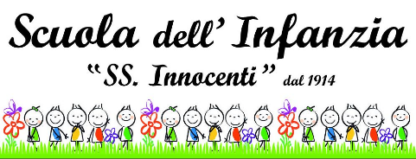

A.S. 2015/2016
Progettazione annuale

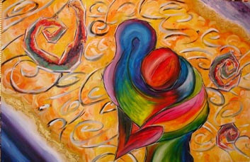

APRI L’ABBRACCIO
Un cuore grande per abbracciare tutto il mondo

Per l’A. S. 2015/2016 la scuola dell’Infanzia S. S. Innocenti seguirà il tema proposto dall’Adasm-Fism che prende spunto dal tema che Papa Francesco sottopone a tutto il mondo ecclesiale, come fondante per la formazione di ogni persona e per la costruzione di legami sociali e comunitari: LA MISERICORDIA.

Lo sfondo pedagogico-culturale:

Il tema della misericordia sarà riletto all’interno di un percorso alla cittadinanza che rappresenta una delle quattro finalità che le “Indicazioni Nazionali” affidano alla scuola dell’infanzia.

Per essere cittadino un bambino ha bisogno di scoprire :
- Se stesso, nel suo essere tesoro, pieno di doni da riconoscere, nominare, affinare ed esercitare, perché anch’essi diventino doni per l’altro
- Il mondo che lo circonda, come dono, come “creato” e affidato alle mani dell’uomo. Un mondo che è natura ricca e affascinante, che è campo dell’azione scientifica, tutto da scoprire e da custodire, proteggere, difendere
Da queste premesse pedagogiche prendono spunto i due nuclei tematici che verranno tradotti in altrettante Unità di apprendimento.

1^ Unità di apprendimento:

APRITI SCRIGNO!
In ogni bambino un tesoro da scoprire

Periodo:
OTTOBRE – GENNAIO
Nucleo tematico:
Essere cittadini è innanzitutto conoscere se stessi e gli altri, come uno scrigno prezioso che contiene tante ricchezze, da scoprire e da mettere in gioco. Impariamo insieme a dare un nome a questa ricchezza. Partiremo dal corpo, che è il nostro scrigno, e da esso giungeremo a trovare ciò che lo muove, che lo anima, che lo rende unico e prezioso.

Campi di esperienza:
Il sé e l’altro , Il corpo e il movimento ,Immagini, suoni e colori.

2^ Unità di apprendimento:

APRITI TERRA, APRITI CIELO!
Alla scoperta del modo

Periodo:
FEBBRAIO – MAGGIO

Nucleo tematico:
C’è uno scrigno preziosissimo che ci è stato affidato: il mondo. E abbiamo uno strumento altrettanto prezioso che ci permette di “aprirlo”: la conoscenza. In questa UdA lavoreremo in modo particolare sulle conoscenze scientifiche che ci permettono di “leggere” il libro della natura. In questo modo si “abbraccia” il mondo, lo si conosce, e ci si può impegnare per renderlo una casa accogliente, da rispettare. Il campo di esperienza che, oltre al trasversale

Campi di esperienza:
Il sé e l’altro (campo trasversale), La conoscenza del mondo

Uscite didattiche
A completamento del percorso sono previste due uscite didattiche, la prima nel mese di ottobre, a Sotto il Monte, per il raduno delle scuole dell’infanzia, la seconda a marzo alla fiera di Lilliput per partecipare al percorso educativo proposto dall’Adasm-Fism.

